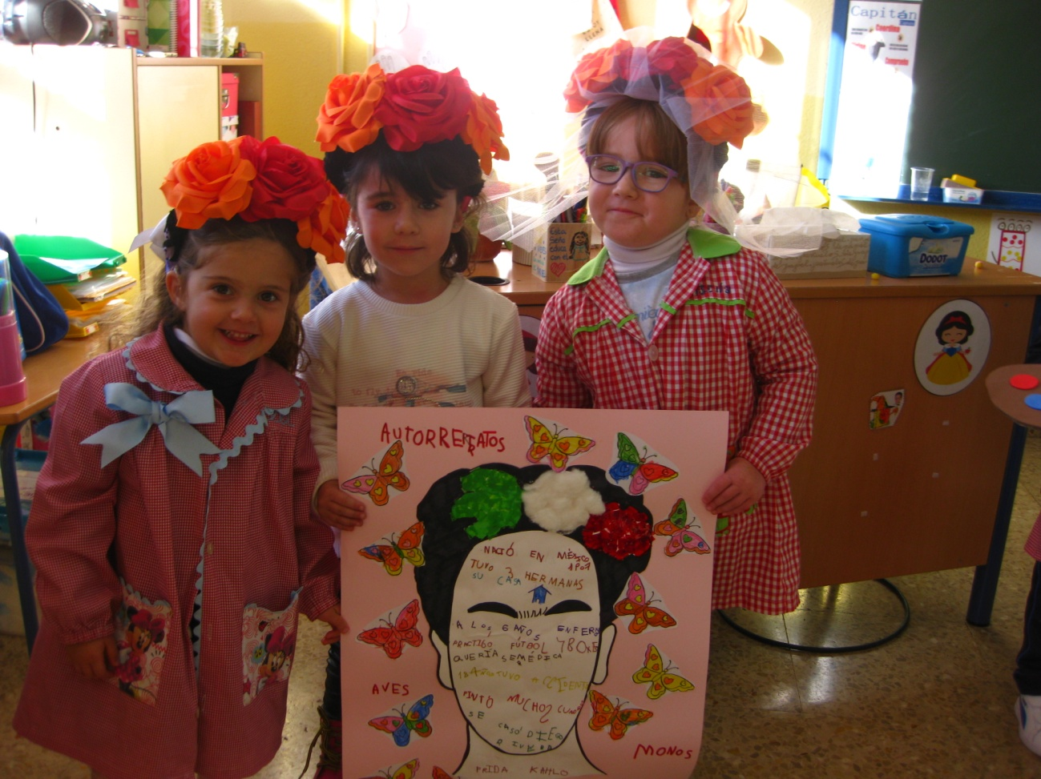
La vida de Frida narrada por tres alumnas junto con la cartulina mural.

